Семинар 9

# Даалгавар 3.4 Цонхны талбарын классын диаграм

Зорилт: Бүрдмэл болон удамшилыг хэрэглэх

Лекцийн 3.4-ийн бүлэгт тойрог, тэгш өнцөгт болон гурвалжинтай цонхны талбарыг танилцуулсан. Илүү ойлгомжтой болгох үүднээс класст зарим нэг захиран зохицуулах үйлдлийг нэмж өгсөн.

1. ТойрогӨнцөгт гэх классын диаграмаар өргөтгө. ТойрогӨнцөгт нь тойрог болон адил талт тэгш өнцөгт (шоо дөрвөлжин) хоёрын энгийн давхардсан хэлбэрюм. Санамж: Шоо дөрвөлжиний талын урт нь тойргийн диаметртэй ижил урттай.

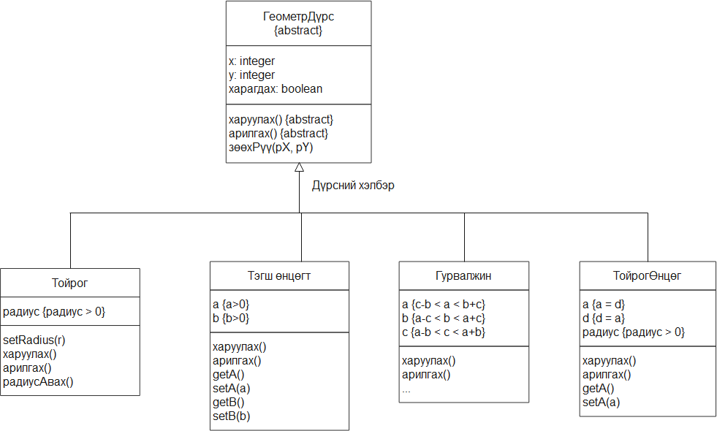

1. 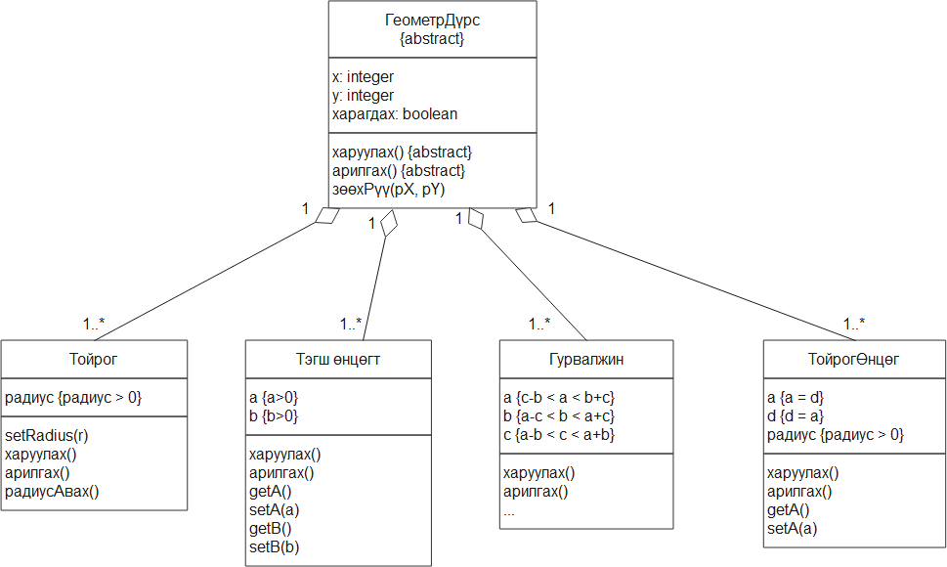Бүрдмэлийн тохирсон харьцааг классын диаграмд зурж өг. Харьцаа нь­­ чиглэлтэй юу?

# Даалгавар 3.5 Дадлагын ажил зохион байгуулах классын диаграм

*Зорилго: Холбоос болон холбоос классыг таних.*

КМТ-ийн тэнхимийн дадлага ажлыг зохион байгуулах програм бүтээх болжээ. Үүнд: Зарим нэг лекцийн хичээлд оюутан заавал оролцох ёстой нэг эсвэл хэд хэдэн дадлагын ажил хамардаг. Ийм дадлагын ажил нь оюутан сонгож болох олон төслөөс тогтдог. Жишээ нь “Програм хангамжийн инженерчлэл” лекцийн дадлага нь "Ирц бүртгэлийн цаг" болон "Роботор" гэх төслөөс бүрдэнэ. Хэрэв оюутан өөрийн төслөө амжилттай гүйцэтгэвэл дадлагын оролцоог биелүүлсэн. Дадлага болон оролцож буй оюутныг бүртгэн зохион байгуулахад өдийг хүртэл бүх шаардлагатай мэдээллийг агуулсан жагсаалтыг хэрэглэж иржээ. Дадлага орох цаг бүрт ямар оюутан амжилттай оролцсоныг нэг бүрчлэн бүртгэсэн жагсаалтыг гаргадаг. Доорх зургаас ийм нэг жагсаалтын нэгэн хэсгийг харж байна.

1. Энэхүү зохион байгуулах үйл ажиллагааг одооноос эхлэн пх-ийн шийдлээр орлуулах хэрэгтэй. Өгөгдсөн мэдээлэлд үндэслэн шаардлагатай бүх класс болон холбоосыг олж илрүүл. Класс бүрт түүнд хамаарах шинжийг оруулж өг. Класс хоорондын холбоосыг аль болох бүрэн хэмжээгээр нарийвчилан задаргааг хийж өг. Дадлагын оролцоог хэрхэн загварчилах хэрэгтэй вэ?

|  |  |
| --- | --- |
| Классын нэр | Шинж |
| Хичээл | Нэр  Орох цаг |
| Дадлагын ажил | Дадлага орох цаг |
| Төсөл | Нэр |
| Оюутан | Нэр  дугаар |

